浙大城市学院实验报告
课程名称 计算机系统原理实验
实验项目名称 实验八 Linux汇编语言初步
学生姓名 徐彬涵 专业班级 软件工程2003 学号 32001272
实验成绩 指导老师（签名 ） 日期

一、实验目的：
了解Linux汇编语言的基本语法、汇编语言的编写、调试技巧。

二、实验内容：
1、用给定的hello.s和test.s练习linux汇编语言的汇编、链接、执行、调试过程。
2、采用eax,ebx,ecx,edx四个寄存器存放数据10,20,30,40，编程完成10+20+30+40，结果存放在eax，写出完整的可执行汇编程序代码，并采用gdb调试，查看寄存器结果。

三、实验步骤：
1、用给定的hello.s和test.s练习linux汇编语言的汇编、链接、执行、调试过程。

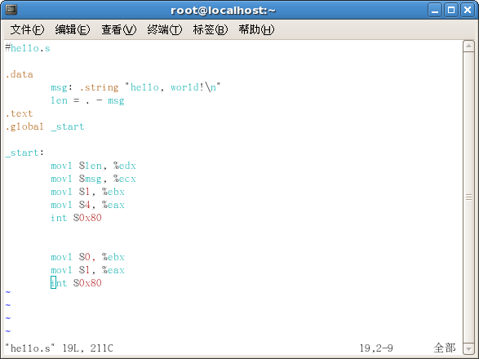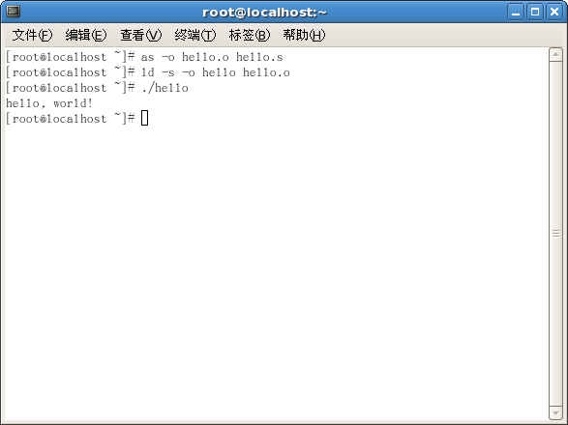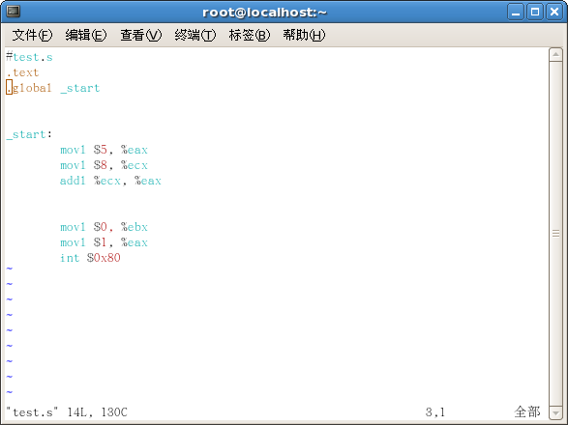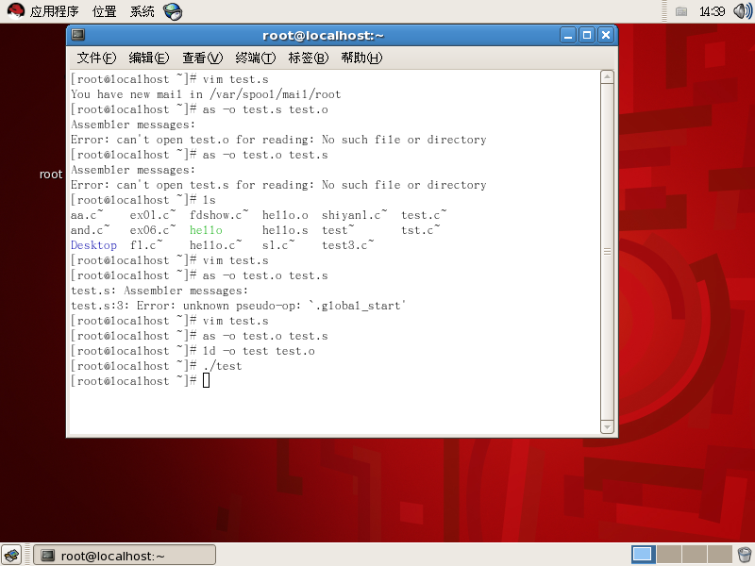

2、采用eax,ebx,ecx,edx四个寄存器存放数据10,20,30,40，编程完成10+20+30+40，结果存放在eax，写出完整的可执行汇编程序代码，并采用gdb调试，查看寄存器结果。

源码：
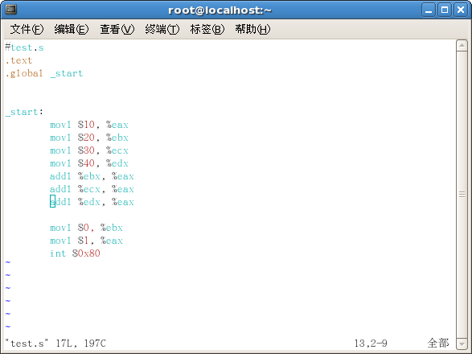

调试过程：
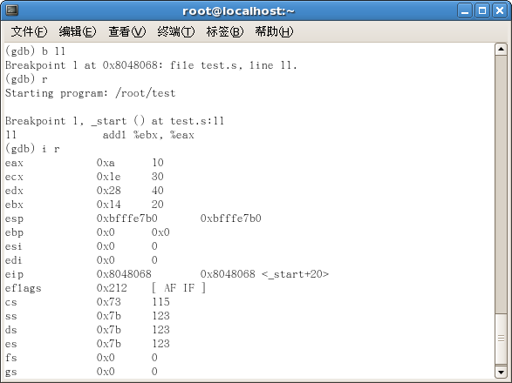
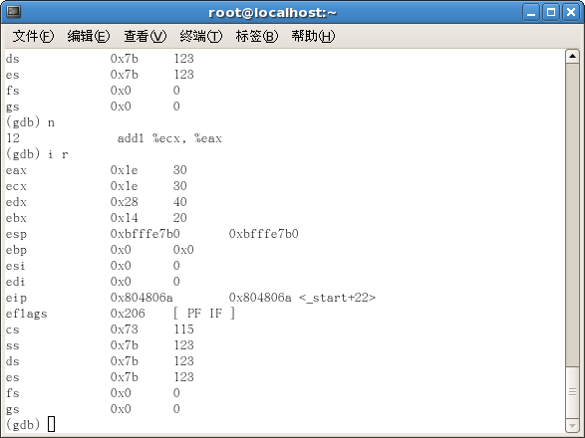
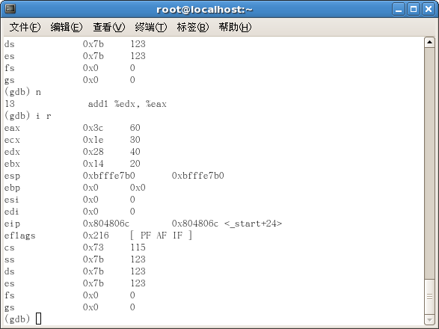
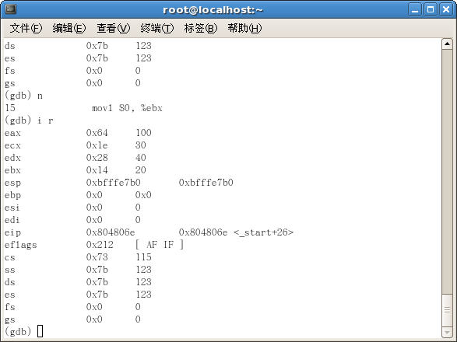

四、思考题（必做）
查资料，了解汇编语言的应用场合。
可以用于人类来了解计算机内部的工作，从汇编语言上可以较好的理解高级语言中出现的bug

